|  |
| --- |
| https://lh6.googleusercontent.com/QcftzNtI05T0Y6fjdSh1Rr2rt8oqZ1IvnLvbn1jLJ7CCyteVir3k-xBLv4SL1wAgWJsRhmmJSR0UW-RP63_GQenE4vVWv05BRoZTsmIcBccVTnfxwmsnNMvjg599x9SqZd8E3dkd |
| МИНОБРНАУКИ РОССИИ |
| Федеральное государственное бюджетное образовательное учреждение высшего образования«МИРЭА - Российский технологический университет»РТУ МИРЭА |

Институт информационных технологий (ИТ)

Кафедра инструментального и прикладного программного обеспечения (ИиППО)

|  |  |
| --- | --- |
| **ОТЧЕТ ПО ПРАКТИЧЕСКИМ РАБОТАМ** | |
| **по дисциплине** | |
| «Моделирование сред и разработка приложений виртуальной и дополненной реальности» | |
|  | |
| Выполнил студент группы ИМБО-02-22 | Ким К.С. |
|  |  |
| Принял старший преподаватель | Благирев М.М. |

Практические работы выполнены «__» _____ 2025 г.

(подпись студента)

«Зачтено» «__» _____ 2025 г.

(подпись студента)

Москва 2025



**ПРАКТИЧЕСКАЯ РАБОТА №8: «Работа с анимацией»**

**Цель работы**

Изучить инструменты анимации в Unity.

Скачал модель персонажа (<https://www.mixamo.com/#/?page=1&type=Character>) и анимационные клипы: Ожидание (Idle), Бег (Running), Ходьба (Walking), Прыжок (Jump) на Рисунке 1.

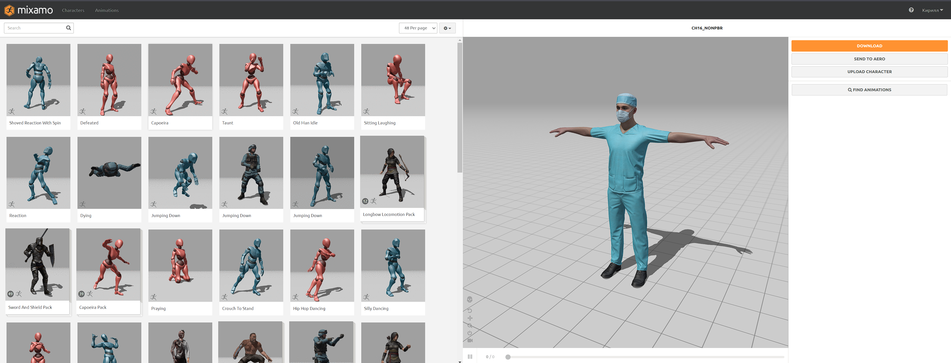

**Рисунок 1 – Скачивание модели и анимации**

Создали Animator на Рисунках 2-4.

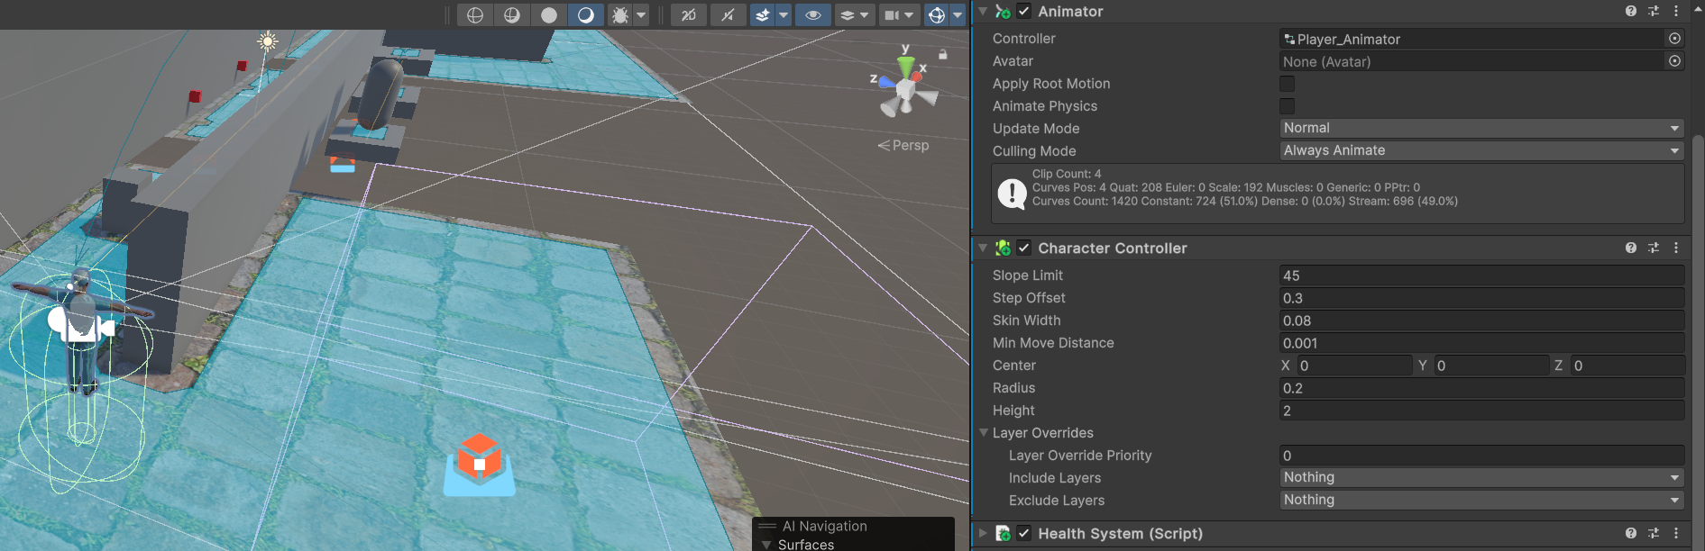

**Рисунок 2 – Добавление Animator**

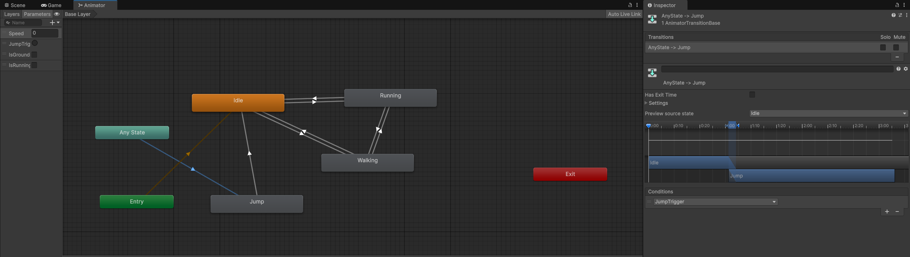

**Рисунок 3 – Аниматор**

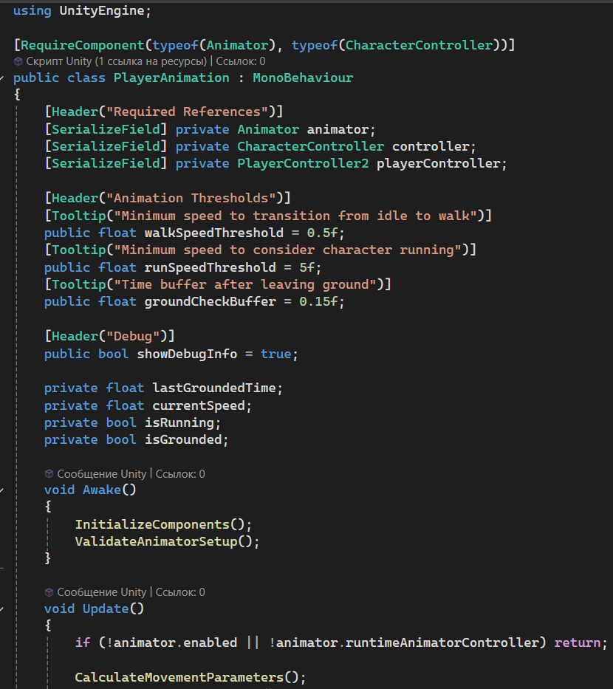

**Рисунок 4 – Скрипт для управления анимацией персонажа**

Тестирование анимации на Рисунках 5-8.

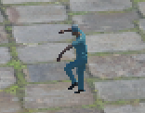

**Рисунок 5 – Прыжок**

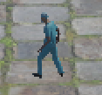

**Рисунок 6 – Ожидание**

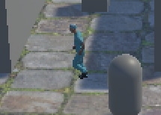

**Рисунок 7 – Бег**

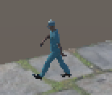

**Рисунок 8 – Ходьба**

**Вывод**

В ходе выполнения работы освоили анимации в Unity.